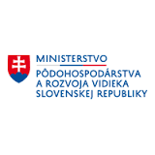
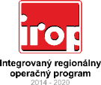
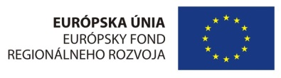

Príloha č. 1 Výročnej správy o vykonávaní IROP za rok 2018
ZHRNUTIE PRE OBČANOV
Hlavným cieľom Integrovaného regionálneho operačného programu (IROP) je prispieť k zlepšeniu kvality života a zabezpečiť udržateľné poskytovanie verejných služieb s dopadom na vyvážený a udržateľný územný rozvoj, hospodársku, územnú a sociálnu súdržnosť regiónov, miest a obcí. V nasledujúcom tabuľkovom prehľade je uvedený popis tematického zamerania jednotlivých špecifických cieľov IROP:

Prioritná os | Špecifické ciele
1. Bezpečná a ekologická doprava v regiónoch | 1.1 Zlepšenie dostupnosti k cestnej infraštruktúre TEN-T a cestám I. triedy s dôrazom na rozvoj multimodálneho dopravného systému
 | 1.2.1 Zvyšovanie atraktivity a konkurencieschopnosti verejnej osobnej dopravy
 | 1.2.2 Zvýšenie atraktivity a prepravnej kapacity nemotorovej dopravy (predovšetkým cyklistickej dopravy) na celkovom počte prepravených osôb
2. Ľahší prístup k efektívnym a kvalitnejším verejným službám | 2.1.1 Podporiť prechod poskytovania sociálnych služieb a zabezpečenia výkonu opatrení sociálnoprávnej ochrany detí a sociálnej kurately v zariadení z inštitucionálnej formy na komunitnú a podporiť rozvoj služieb starostlivosti o dieťa do troch rokov veku na komunitnej úrovni
 | 2.1.2 Modernizovať zdravotnícku infraštruktúru za účelom integrácie primárnej zdravotnej starostlivosti
 | 2.1.3 Modernizovať infraštruktúru ústavných zariadení poskytujúcich akútnu zdravotnú starostlivosť, za účelom zvýšenia ich produktivity a efektívnosti
 | 2.2.1 Zvýšenie hrubej zaškolenosti detí v materských školách
 | 2.2.2 Zlepšenie kľúčových kompetencií žiakov základných škôl
 | 2.2.3 Zvýšenie počtu žiakov stredných odborných škôl na praktickom vyučovaní
3.Mobilizácia kreatívneho potenciálu v regiónoch | 3.1 Stimulovanie podpory udržateľnej zamestnanosti a tvorby pracovných miest v kultúrnom a kreatívnom priemysle prostredníctvom vytvorenia priaznivého prostredia pre rozvoj kreatívneho talentu, netechnologických inovácií
4. Zlepšenie kvality života v regiónoch s dôrazom na životné prostredie | 4.1 Zvýšenie energetickej efektívnosti bytových domov
 | 4.2.1 Zvýšenie podielu obyvateľstva so zlepšeným zásobovaním pitnou vodou a odvádzanie a čistenie odpadových vôd verejnou kanalizáciou bez negatívnych dopadov na životné prostredie
 | 4.3.1 Zlepšenie environmentálnych aspektov v mestách a mestských oblastiach prostredníctvom budovania prvkov zelenej infraštruktúry a adaptáciou urbanizovaného prostredia na zmenu klímy ako aj zavádzaním systémových prvkov znižovania znečistenia ovzdušia a hluku.
5. Miestny rozvoj vedený komunitou | 5.1.1 Zvýšenie zamestnanosti na miestnej úrovni podporou podnikania a inovácií
 | 5.1.2 Zlepšenie udržateľných vzťahov medzi vidieckymi rozvojovými centrami a ich zázemím vo verejných službách a vo verejných infraštruktúrach
6. Technická pomoc | 6.1 Podpora efektívnej implementácie Operačného programu
 | 6.2 Zabezpečenie publicity, informovania a podpory prijímateľov v procese implementácie

Hlavné dosiahnuté ciele a úspechy implementácie IROP v roku 2018
V roku 2018 sa Riadiaci orgán pre IROP a Sprostredkovateľské orgány kvôli zrýchleniu procesov implementácie, plnenia cieľov IROP a zvýšenia úrovne čerpania alokovaných finančných prostriedkov sústredili najmä na nasledovné úlohy a priority:

- vyhlasovanie výziev/vyzvaní na predkladanie ŽoNFP (ďalej aj „výzva“)
- administratívne overenie a odborné hodnotenie predložených ŽoNFP, zabezpečenie procesu odborného hodnotenia ŽoNFP externými hodnotiteľmi na RO a SO
- prípravu rozhodnutí o schválení/neschválení/zastavení ŽoNFP
- prípravu zmlúv o poskytnutí NFP

Zameranie vyhlásených výziev/písomných vyzvaní
Hlavným nástrojom zabezpečenia plnenia cieľov bola príprava a vyhlasovanie výziev na predkladanie ŽoNFP v súlade s indikatívnym harmonogramom výziev. K 31.12.2018 bolo od začiatku programovacieho obdobia celkovo vyhlásených 39 výziev/vyzvaní v indikatívnej sume 1,55 mld. EUR (zdroj EÚ), čo je 89,55 % z celkovej alokácie IROP.
V rámci vyhlásených výziev bolo predložených 2 705 ŽoNFP v sume 1,43 mld. EUR. Celkovo bolo vydaných 1 187 rozhodnutí o schválení ŽoNFP vo výške 959,7 mil. EUR, z toho je pre 1 077 projektov uzatvorená zmluva o poskytnutí NFP celkovo v sume 838,27 mil. EUR.
V roku 2018 boli dopytovo-orientované výzvy zamerané najmä na podporu dopravnej infraštruktúry (zlepšenie verejnej autobusovej dopravy), školskej infraštruktúry (podporu stredných odborných škôl), deinštitucionalizáciu poskytovania sociálnych služieb, modernizáciu infraštruktúry polikliník a zlepšenie životného prostredia (podporu prvkov zelenej infraštruktúry, zásobovania pitnou vodou, verejnej kanalizácie).
V súlade so schválených indikatívnym harmonogramom výziev plánuje RO vyhlásiť v roku 2019 ďalších 9 výziev spolu v sume 445,13 mil. EUR.

Pokrok v kontrahovaní a čerpaní alokácie programu
K 31.12.2018 predstavovalo kontrahovanie 838,27 mil. EUR, t.j. 48,21 %.
Čerpanie prostriedkov EÚ po zohľadnení nezrovnalostí a vratiek v rámci IROP dosiahlo výšku 210,21 mil. EUR, čo predstavuje 12,09 % -ný podiel čerpania prostriedkov EÚ na celkovej alokácii (1,74 mld. EUR).

Pokrok v čerpaní oproti stavu k 31.12.2017 predstavuje nárast o 7,49 p. b., t. j. o 130,32 mil. EUR za zdroj EÚ (z toho prostriedky za finančné nástroje: 85,34 mil. EUR). Najvyššie čerpanie bolo v rámci PO 4 na úrovni 56,75 % alokácie prioritnej osi, ktorá obsahuje čerpanie za finančné nástroje, druhou najvyššie čerpanou prioritnou osou je PO 6 na úrovni 36,12 %.

Po pomalšom nábehu implementácie IROP z prevažne externých príčin je v rámci čiastkového hodnotenia k 31.12.2018 možné konštatovať, že sa podarilo dosiahnuť výrazný nárast objemu zazmluvnených projektov. Tento vývoj predstavuje základný predpoklad pre zrýchlenie ďalšieho čerpania alokovaných prostriedkov po zvyšok súčasného programového obdobia. Vzhľadom na vysokú mieru kontrahovania je realistické očakávať, že ciele väčšiny PO budú v rámci súčasného programového obdobia naplnené.
Záujem žiadateľov o podporu z IROP je vo všeobecnosti vysoký, čo vytvára priestor pre naplnenie cieľov v rámci väčšiny PO. Súčasné nastavenie OP sa ukázalo ako opodstatnené v prípade PO 1 a PO 4. Nakoľko v týchto PO existuje prirodzene vysoká absorpčná kapacita žiadateľov, stanovené koncové ciele IROP sa pri týchto PO s veľkou pravdepodobnosťou podarí do konca programového obdobia prekročiť. Úspešnosť možno deklarovať aj pri kontrahovaní v prípade PO 2. V rámci PO 2 zostáva problematický ŠC 2.1.1, ktorý je zameraný na podporu sociálnych zariadení. Kontrahovanie prostriedkov v rámci PO 5 je zatiaľ len priemerné vzhľadom na špecifickosť a komplikovanosť jej obsahového zamerania a taktiež vplyv externých faktorov, vykazuje ale priestor na ďalšie zefektívnenie čerpania. Neuspokojivá je situácia v rámci PO 3, ktorá vykazuje nulové čerpanie a kontrahovanie vzhľadom na súvisiace problémy s nastavením výziev.
Napriek dosiaľ celkovo vysokej miere kontrahovania alokovaných zdrojov sa IROP vyznačuje relatívne nízkou mierou čerpania. Tento stav vyplýva predovšetkým z oneskoreného začiatku implementácie súvisiaceho s nastavením komplexného systému IROP. Prvé dopytovo orientované výzvy boli vyhlásené až v októbri 2016, pričom kontrahovanie sa začalo až v auguste 2017. Vzhľadom na skutočnosť, že v rámci výziev IROP výrazne prevažujú investičné projekty stavebného charakteru s projektovým cyklom 2 roky, je realistické očakávať, že miera čerpania sa výrazne začne zvyšovať od roku 2019.

Príklady projektov, ktoré sú realizované v rámci IROP

- Materská škola v Hronseku

Prijímateľ: Obec Hronsek
Celkové oprávnené náklady projektu: 132 637,22 EUR
Z toho zdroj EÚ a štátneho rozpočtu: 126 005,36 EUR
Vlastné zdroje: 6 631,86 EUR
Doba realizácie projektu: december 2017 - november 2018
Cieľom projektu ,,Materská škola v Hronseku“ bolo zabezpečiť poskytovanie verejných služieb v obci Hronsek v oblasti predprimárneho vzdelávania úpravou/prestavbou príležitostne využívaných priestorov nachádzajúcich sa v rámci obecného úradu (kultúrneho domu) pre potreby zriadenia jednotriednej materskej školy s prvkami inkluzívneho vzdelávania.
V obci Hronsek sa predtým nenachádzala materská škola. Realizáciou projektu sa vytvorili nové kapacity pre umiestnenie 20 detí. V rámci projektu bol vytvorený bezbariérový prístup pre deti s obmedzenou pohyblivosťou. Vďaka výmene zdroja tepla a vykurovacieho systému sa dosiahla úspora energií oproti pôvodnému stavu.

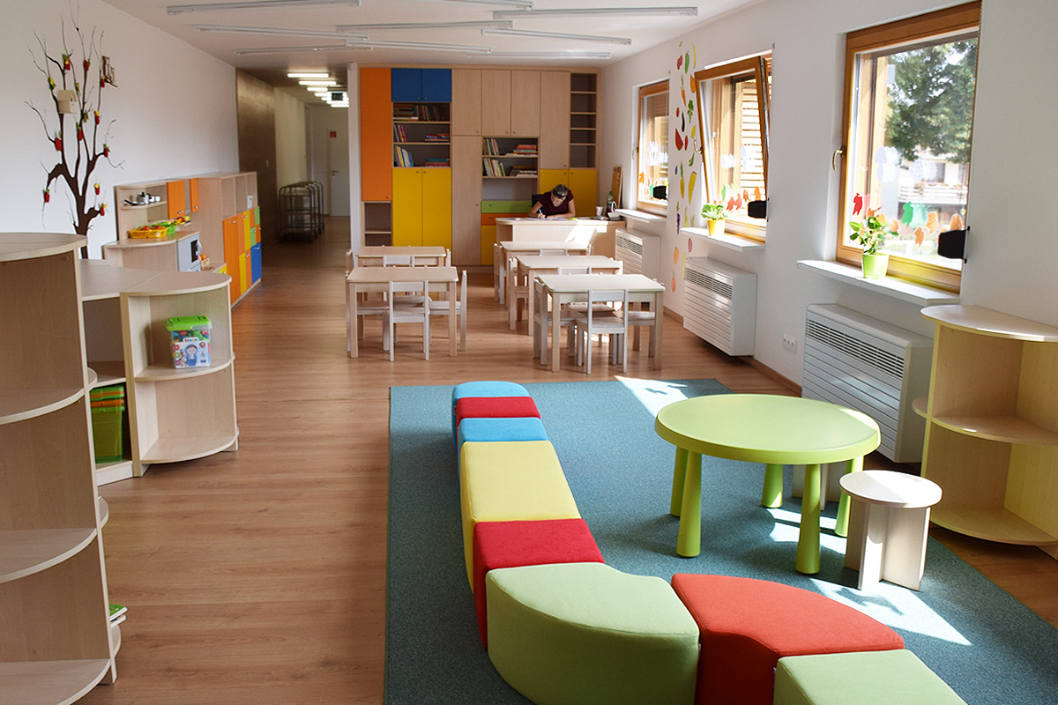

- Cyklochodník ul. Bajkalská (Prešov – Veľký Šariš)

Prijímateľ: Mesto Prešov
Celkové oprávnené náklady projektu: 148 358,67 EUR
Z toho zdroj EÚ a štátneho rozpočtu: 140 940,74 EUR
Vlastné zdroje: 7 417,93 EUR
Doba realizácie projektu: marec 2017 - júl 2018

Cieľom projektu bolo zvýšenie bezpečnosti účastníkov nemotorovej dopravy vybudovaním novej, samostatnej cyklistickej komunikácie a tým celkové zvýšenie atraktivity cyklistickej dopravy.
V rámci projektu bola vybudovaná nová cyklistická komunikácia v celkovej dĺžke 0,48375 km. Cyklotrasa zabezpečuje plynulé prepojenie dvoch existujúcich cyklotrás v smere zo Sídliska III. v Prešove do Veľkého Šariša a slúži obyvateľom mesta Prešov, Veľkého Šariša a priľahlých obcí, ktorí ju využívajú ako plnohodnotný a bezpečný spôsob prepravy za prácou, za vzdelaním, či za občianskou vybavenosťou.
Na cyklotrase boli realizované prvky na upokojovanie dopravy (rampa, prechod pre chodcov a cyklistov cez komunikáciu, oddelenie cyklistickej komunikácie od chodníka pre peších). Odstránené boli existujúce kolízne body (automobilová doprava/cyklista/chodec), čím sa prispelo k zvýšeniu bezpečnosti na cestách. Realizované boli tiež aktivity zamerané na propagáciu cyklistickej dopravy ako plnohodnotného spôsobu prepravy v rámci mesta Prešov a v prímestských oblastiach.

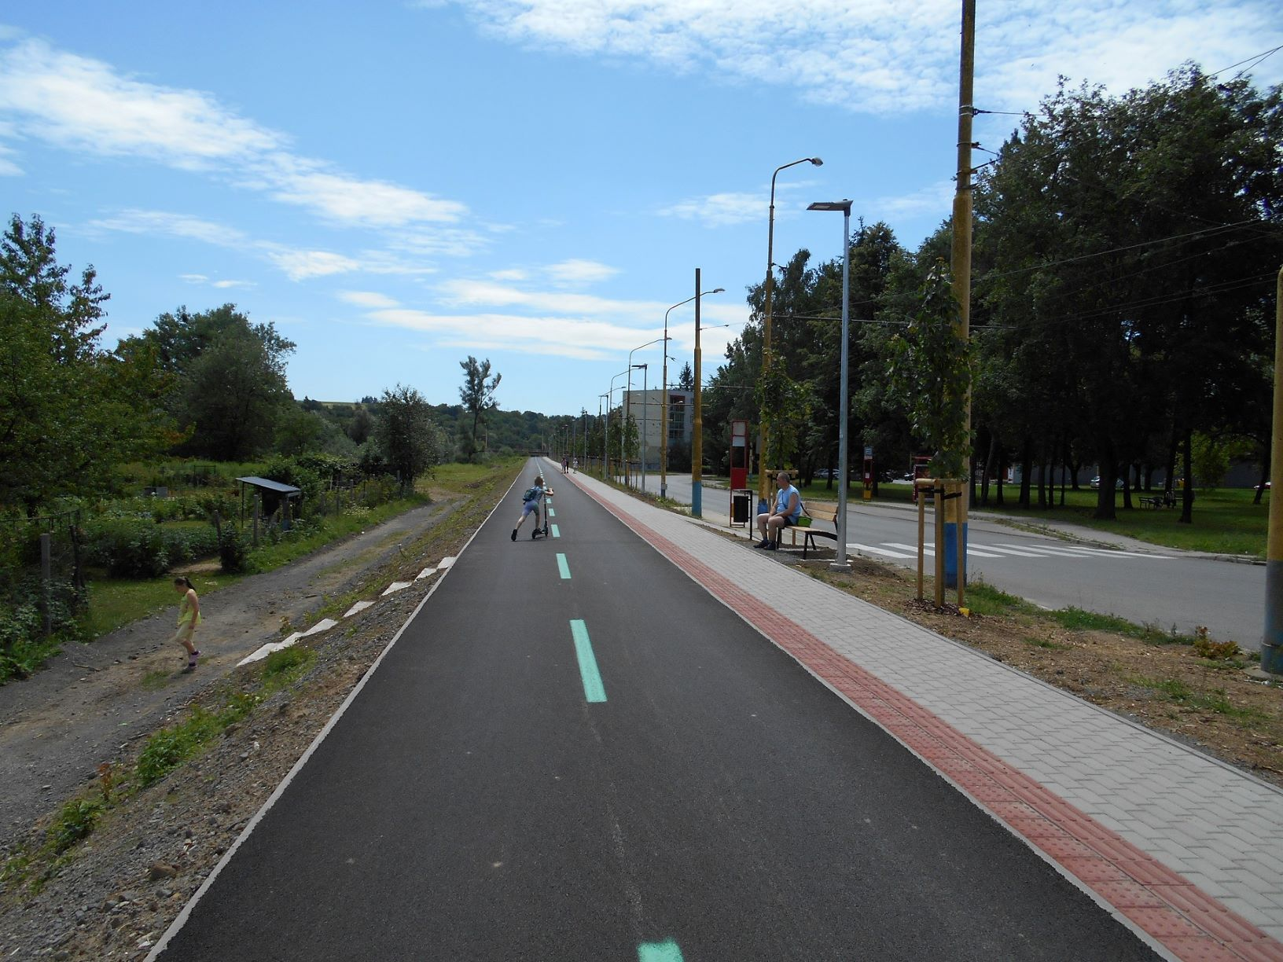

- Modernizácia vozidlového parku nákupom autobusov MHD v Žiline

Prijímateľ: mesto Žilina
Celkové oprávnené náklady projektu: 11 261 308,36 EUR
Z toho zdroj EÚ a štátneho rozpočtu: 10 698 242,96 EUR
Vlastné zdroje: 563 065,42 EUR
Doba realizácie projektu: október 2017 - marec 2019

Hlavnou aktivitou projektu bol nákup 32 ks nových nízkopodlažných ekologických autobusov MHD (14ks autobusov s dieselovým pohonom, 2 ks elektrobusov, 16 ks autobusov s hybridným pohonom)
Realizáciou projektu sa očakáva zastavenie úbytku počtu prepravených cestujúcich, výrazné zlepšenie služieb a komfortu cestovania, kvality a zvýšenie atraktivity MHD, zvýšenie bezpečnosti a spoľahlivosti pri preprave cestujúcich, zníženie emisií, hluku a prevádzkových nákladov. Moderné prvky IKT (vozidlový informačný a komunikačný systém a systém pre tarifné vybavenie cestujúcich) zároveň zlepšia informovanosť cestujúcich a dopravcu s dopadom na skrátenie prepravných časov,

